1. 文件目录介绍，demo.so为测试文件，hexdump为第三方程序，可以单独使用，其他dll为QT运行时库

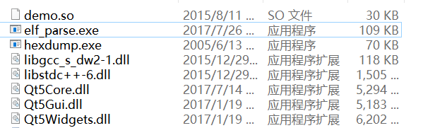

2. 主程序为elf_parse.exe，双击运行即可

3. 文件直接拖入，然后单击分析即可

4. 注意

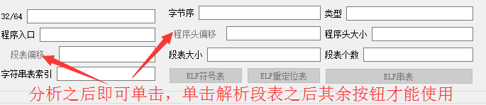

5. 后期考虑增加变形elf文件修复功能